Schulversuchspraktikum
Name: Benjamin Heuer
Semester: SS2013
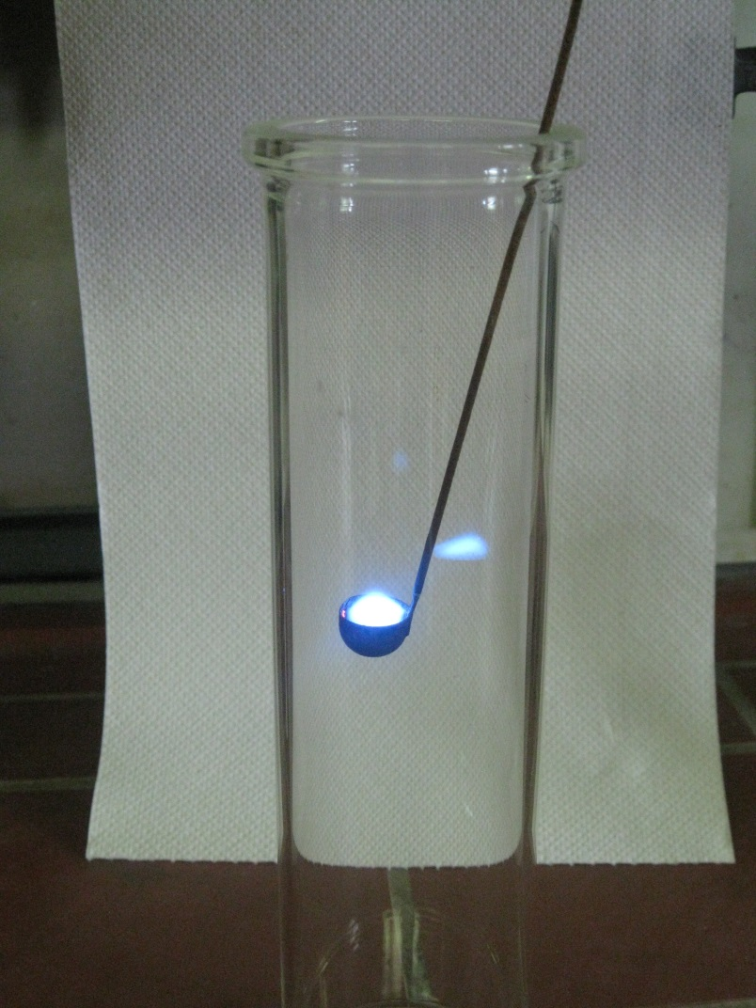
Klassenstufen 7&8
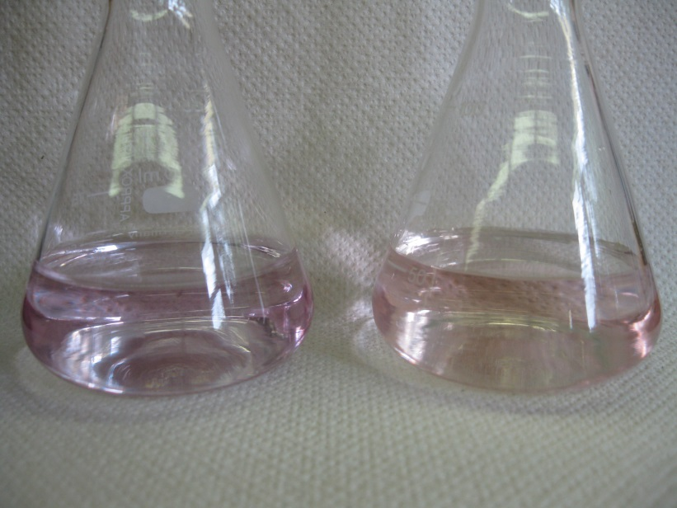
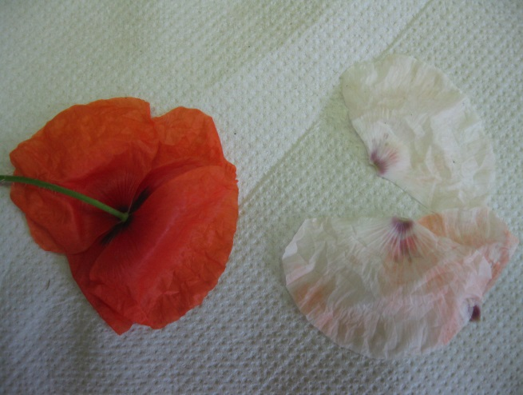

Reaktion von Nichtmetallen mit Sauerstoff und mit Luft
Auf einen Blick:
Ziel des Protokolls ist es, mit Hilfe von zwei Lehrer- und drei Schülerexperimenten, im Folgendem mit LE bzw. SE abgekürzt, verschiedene Nichtmetalloxide und ihre Darstellung aufzuzeigen. Die Bedeutung der Nichtmetalloxide für die Alltagswelt der SuS zeigt sich vor allem in den Versuchen V 3, V 4 und V 5.
Das Arbeitsblatt bietet den SuS neben einem Kohlendioxidnachweis die Möglichkeit, sich mit ihrem eigenen Kohlendioxidausstoß zu beschäftigen, sowie der Frage nachzugehen, wie sie diesen minimieren können. Damit stellt das AB eine Ergänzung zu V 4 dar.

Inhalt

1 Beschreibung des Themas und zugehörige Lernziele 2
2 Relevanz des Themas für SuS 2
3 Lehrerversuche 3
3.1 V 1 – Verbrennung von Schwefel 3
3.2 V 2 – Phosphorsäure aus der Streichholzschachtel 5
4 Schülerversuche 6
4.1 V 3 – Verbrennung von Kohlenstoff an der Luft und unter Sauerstoff 6
4.2 V 4 – Nachweis von Kohlenstoff in Grillkohle mit Hilfe von emittiertem Kohlendioxid 7
4.3 V 5 – Modellversuch zum sauren Regen 9
5 Reflexion des Arbeitsblattes 12
5.1 Erwartungshorizont (Kerncurriculum) 12
5.2 Erwartungshorizont (Inhaltlich) 13

Beschreibung des Themas und zugehörige Lernziele
Nichtmetalle umfassen die Elementgruppen der Halogene und der Edelmetalle, sowie die Elemente Wasserstoff, Sauerstoff, Stickstoff, Kohlenstoff, Phosphor und Schwefel. Sie kommen in der Erdkruste, der Atmosphäre, der Umwelt oder in Stoffen des alltäglichen Lebens vor. Als Diamanten oder in der Grillkohle begegnen uns Kohlenstoff, Schwefel dient u.a. dazu, Früchte und andere Lebensmittel haltbar zu machen. Die Erdatmosphäre besteht zu 99 % aus Stick- und Sauerstoff. Die Produkte aus den Reaktionen von Nichtmetallen und Sauerstoff werden Nichtmetalloxide genannt und kommen in Autoabgasen oder beim Grillen vor. Bei dieser Reaktion nimmt das Metall Sauerstoff auf (Oxidation), und das Sauerstoff-Molekül gibt ein Sauerstoff-Ion ab (Reduktion). Das Metall wird also vom Sauerstoff oxidiert, während es dabei selbst reduziert wird. Beim Verbrennen von Kohle entsteht Kohlendioxid. Ein Nachweis hierfür ist in V 3 und V 4 thematisiert. Während in V 1 Schwefeldioxide behandelt werden, kommen Phosphoroxide in V 2 vor. Autoabgase und das daraus resultierende Phänomen des sauren Regens ist Gegenstand von V 5.
Ziel der Experimente ist es, den SuS verschiedene Nachweisverfahren für diverse Nichtmetalloxide zu vermitteln. Dadurch sollen sie ableiten, dass chemische Reaktionen in der Alltagswelt anzutreffen sind.

Relevanz des Themas für SuS
Jeder Haushalt trägt dazu bei, Kohlendioxid zu emittieren. Neben den offensichtlichen Kohlendioxidquellen wie z. B. die Autoabgase oder das sommerliche Grillen wird Kohlendioxid auch durch die Stromerzeugung in Kohlekraftwerken oder Öl-Heizung ausgestoßen. Andererseits tötet Schwefeldioxid Bakterien und Schimmelpilze ab und konserviert so bestimmte Nahrungsmittel. Durch die Reibung des Streichholzkopfes auf der Reibefläche der Streichholzschachtel wird der Phosphor entzündet und es entsteht Phosphordioxid. Durch die Entzündung entsteht Wärme, welche die Chemikalien im Streichholzkopf entzündet. Die Experimente zeigen den SuS also, dass Nichtmetalloxide überall in der Alltagswelt anzutreffen sind und nicht immer einen negativen Effekt hervorrufen. Außerdem werden die SuS durch entsprechende Reflexionsaufgaben zu einem verantwortungsvollen Umgang mit Schadstoffemission angeleitet.

Lehrerversuche

V 1 – Verbrennung von Schwefel
In diesem Versuch wird Schwefel zunächst an der Luft entzündet und anschließend in einen mit Sauerstoff gefüllten Zylinder gehalten. Die SuS müssen für diesen Versuch wissen, dass eine Verbrennungsreaktion eine Reaktion mit Sauerstoff ist, und den Begriff Oxid kennen.

Gefahrenstoffe
Schwefel |  |  | H: 315 |  |  | P: 302+352
Sauerstoff |  |  | H: 270-280 |  |  | P: 244-220-370+376-403

Materialien: Verbrennungslöffel, Standzylinder, Bunsenbrenner
Chemikalien: Schwefel, Sauerstoff
Durchführung: Eine Spatelportion Schwefel wird in einen Verbrennungslöffel gegeben und im Abzug über dem Bunsenbrenner entzündet. Anschließend wird der brennende Schwefel in einen mit Sauerstoff gefüllten Standzylinder gehalten.
Beobachtung: Der brennende Schwefel weist in der Luft eine schwach blau leuchtende Flamme auf (Abb. 1, links). Im mit Sauerstoff gefüllten Standzylinder ist die Flamme leuchtend blau (Abb. 1, rechts).
Deutung: Sauerstoff wirkt brandfördernd und beschleunigt eine Verbrennungsreaktion. Luft ist ein Gasgemisch, welches zu etwa 21 % aus Sauerstoff besteht. Daher erfolgt die Verbrennung von Schwefel in reinem Sauerstoff schneller als in der Luft. Dies zeigt sich in der deutlich heller leuchtenden Flamme beim Schwefel.
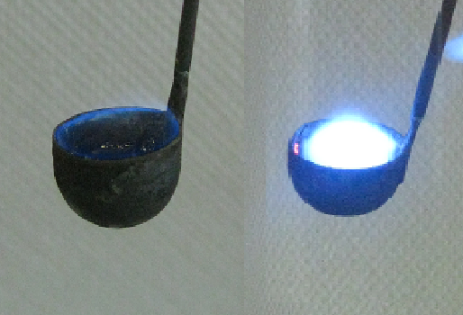
Abbildung 1: Verbrennung von Schwefel. Links: Verbrennung in der Luft, rechts: Verbrennung in Sauerstoff

Entsorgung: Die Entsorgung der Substanzen erfolgt im Hausmüll.
Literatur: E. Irmer, M. Mihlan, J. Töhl-Borsdorf, Elemente Chemie 7-10, Klett, 2010, S. 43.
Dieser Versuch eignet sich, um Oxide von Nichtmetallen, in diesem Fall Schwefel, einzuführen. Alternativ zu Schwefel könnte dieser Versuch auch mit Kohlenstoff (Kohlestück) durchgeführt werden. In dem Fall würde kein hochgiftiges Schwefeldioxid entstehen. Auf der anderen Seite wäre der Effekt durch den Sauerstoff in diesem Fall nicht so gut zu beobachten wie beim Schwefel. Als Erweiterung zu diesem Versuch wäre es möglich, ein Rosenblatt nach der Verbrennung des Schwefels in den Standzylinder zu geben. Dieses wird entfärbt. Somit wird die bleichende Wirkung von Schwefeldioxid demonstriert. Nach Zugabe von Wasser zum Standzylinder löst sich das Schwefeldioxid im Wasser; die entstehende Lösung zeigt eine saure Eigenschaft. Dies kann in einem weiteren Versuch nachgewiesen werden.

V 2 – Phosphorsäure aus der Streichholzschachtel
In diesem Versuch wird aus den Reibeflächen von Streichholzschachteln Phosphorsäure gewonnen. Die SuS sollten Säuren und Basen als Stoffe kennen, welche mit pH-Papier nachgewiesen werden können.

Gefahrenstoffe
Streichholzschachtel |  |  | H: - |  |  | P: -
Wasser |  |  | H: - |  |  | P: -

Materialien: Porzellanschale, 250 mL Becherglas, Bunsenbrenner, Skalpell oder scharfes Messer
Chemikalien: Streichholzschachteln, dem. Wasser, Universalindikatorpapier
Durchführung 1: Mit dem Skalpell wird die Reibefläche der Streichholzschachteln abgekratzt, ohne dass die Pappe entfernt wird. Die dabei erhaltene Substanz wird in der Porzellanschale aufgefangen. Diese wird dann entzündet und direkt im Anschluss vom umgedrehten Becherglas abgedeckt. Gegebenenfalls muss die Probe erneut entzündet werden.
Beobachtung 1: Aus der Probe entwickelt sich ein weißer Rauch, welcher sich am Boden des Becherglases absetzt.
Durchführung 2: Nachdem die Reaktion abgelaufen ist, wird der Niederschlag in wenig Wasser gelöst und mit Universalindikatorpapier getestet.
Beobachtung 2: Die Lösung zeigt einen pH-Wert von fünf an.
Deutung: Die Reibefläche einer Streichholzschachtel enthält roten Phosphor. Dieser entzündet sich durch die Reibung mit dem Streichholz. Im vorliegenden Experiment lässt er sich auch direkt mit dem Bunsenbrenner verbrennen. Dabei reagiert er mit dem Sauerstoff der Luft zu Phosphor(V)-oxid. Im Wasser gelöst reagiert das Oxid zu Phosphorsäure. Diese ist allerdings nur schwach konzentriert, sodass sich ein pH von 5 einstellt.
Entsorgung: Die Entsorgung der Substanzen erfolgt über das Abwasser.
Literatur: D. Wiechoczek, http://www.chemieunterricht.de/dc2/haus/v130.htm, 05.02.2012 (Zuletzt abgerufen am 30.07.2013 um 16:56Uhr).
Dieser Versuch lässt sich im Unterricht einsetzen, um die Reaktion eines Nichtmetalls mit Sauerstoff zu einem Nichtmetalloxid zu demonstrieren. Alternativ kann dieses Experiment auch mit Kohle statt mit Phosphor durchgeführt werden. In diesem Fall würde sich das Oxid jedoch nicht am Boden des Becherglases absetzen. Zu beachten ist in diesem Versuch, dass Phosphor(V)-oxid stark ätzend ist und nicht eingeatmet werden darf.

Schülerversuche

V 3 – Verbrennung von Kohlenstoff an der Luft und unter Sauerstoff
In diesem Versuch erlernen die SuS, dass bei der Verbrennung von Kohle Kohlendioxid entsteht. Die Zufuhr von Sauerstoff beschleunigt diese Reaktion. Als Vorwissen müssen die SuS mitbringen, dass eine Verbrennungsreaktion eine Reaktion mit Sauerstoff ist und den Begriff Oxid kennen. Außerdem müssen sie wissen, dass Kohle aus Kohlenstoff besteht.

Gefahrenstoffe
Kohle |  |  | H: - |  |  | P: -
Sauerstoff |  |  | H: 270-280 |  |  | P: 244-220-370+376-403

Materialien: Standzylinder, Verbrennungslöffel, Bunsenbrenner
Chemikalien: Kohle, Sauerstoff
Durchführung: Ein Stück Kohle wird im Verbrennungslöffel über dem Bunsenbrenner zum Glühen gebracht. Dieser wird dann in einen mit Sauerstoff gefüllten Standzylinder gehalten.
Beobachtung: Die Kohle glüht an der Luft leicht. Im Standzylinder mit dem Sauerstoff verbrennt die Kohle mit leuchtend hellroter Flamme.
Deutung: Sauerstoff wirkt brandfördernd und beschleunigt eine Verbrennungsreaktion. Luft ist ein Gasgemisch, welches zu etwa 21 % aus Sauerstoff besteht. Daher erfolgt die Verbrennung von Kohlenstoff in reinem Sauerstoff schneller als in der Luft. Dies zeigt sich daran, dass die zuvor glühende Kohle bei Sauerstoffzugabe zu brennen beginnt.
Entsorgung: Die Entsorgung der Chemikalien erfolgt im Hausmüll.
Literatur: W. Asselborn, M. Jäckel, K.T. Risch, Chemie heute SI, Schroedel, 2007, S. 77.
Dieser Versuch eignet sich, um den SuS zu zeigen, dass Kohlendioxid beim Grillen, also beim Verbrennen von Kohle, freigesetzt wird. Da bei der Verbrennung von Kohle Kohlendioxid freigesetzt wird, sollte der Raum während des Versuchs gut belüftet werden.

V 4 – Nachweis von Kohlenstoff in Grillkohle mit Hilfe von emittiertem Kohlendioxid
In diesem Versuch erlernen die SuS, wie sie das bei der Verbrennung von Grillkohle auftretende Kohlendioxid nachweisen können. Bei der Verbrennung von Kohle entsteht Kohlendioxid, welches in Kalkwasser zu Calciumcarbonat reagiert. Dieses fällt aus und bildet einen weißen Niederschlag. Als Vorwissen müssen die SuS mitbringen, dass bei der Verbrennung von Kohle Kohlendioxid entsteht.

Gefahrenstoffe
Kohle |  |  | H: - |  |  | P: -
Calciumhydroxid |  |  | H: 315-318-335 |  |  | P: 280-302+352-304+340-305+351+338-313
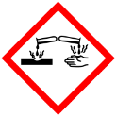

Materialien: Porzellanschale, 200 mL Becherglas, Bunsenbrenner
Chemikalien: Grillkohle, Calciumhydroxid, dem. Wasser
Durchführung: Zunächst wird eine einprozentige Calciumhydroxidlösung (Kalkwasser) hergestellt. Mit dieser Lösung wird das Becherglas ausgespült. Anschließend wird die Kohle in der Porzellanschale mit Hilfe des Bunsenbrenners zum Glühen gebracht. Das Becherglas wird dann umgekehrt auf die Schale mit der glühenden Kohle gestellt.
Beobachtung: Die sich im Becherglas befindlichen Tropfen der Calciumhydroxid-Lösung werden trübe.

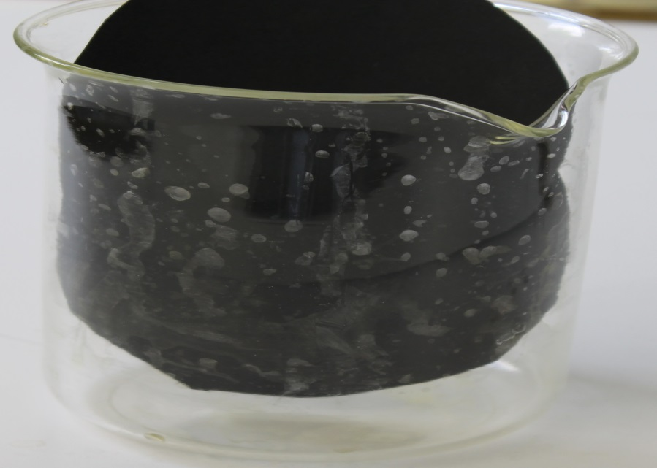
Abbildung 2: Durch Kohlendioxid getrübte Tropfen der Calciumhydroxid-Lösung im Becherglas
Deutung: Bei der Verbrennung der Kohle entsteht Kohlendioxid. Dies reagiert mit dem im Wasser befindlichen Calciumhydroxid zu Wasser und Calciumcarbonat, welches als weißer Niederschlag ausfällt. Daher werden die Wassertropfen trübe.
Entsorgung: Die Entsorgung der Substanzen erfolgt über das Abwasser.
Literatur: D. Wiechoczek, http://www.chemieunterricht.de/dc2/haus/v103.htm, 31.01.2012 (Zuletzt abgerufen am 31.07.2013 um 17:56Uhr).
Dieser Versuch eignet sich, um den SuS zu zeigen, wie Kohlendioxid schnell und einfach nachgewiesen werden kann. Er könnte als Weiterentwicklung von V 3 dienen. Kohlendioxid wird beim Grillen frei daher könnte dieser Versuch auch beim Thema Umweltschutz eingesetzt werden. Während des Experiments sollte der Raum gut belüftet werden.

V 5 – Modellversuch zum sauren Regen
In diesem Versuch wird den SuS gezeigt, wie saurer Regen entsteht. Schwefeldioxid z. B. reagiert mit Wasser (z. B. Regen) zu schwefeliger Säure. Als Vorwissen sollten sie wissen, dass Abgase aus verschiedenen Oxiden bestehen.
Gefahrenstoffe
Lackmus |  |  | H: - |  |  | P: -
Autoabgase |  |  | H: 331-314/280 |  |  | P: 260-280-304+340-303+361+353-305+351+338-315-405-403/410+403

Materialien: 200 mL Becherglas, zwei 100 mL Erlenmeyerkolben, Plastiktüte (Inhalt ca. 5 L), Glasrohr
Chemikalien: Autoabgase, Lackmusfarbstoff, dem. Wasser
Durchführung: 100 mL einer schwach violett gefärbten Lackmuslösung werden auf die beiden Erlenmeyerkolben gleichmäßig verteilt. Anschließend werden mit der Plastiktüte Autoabgase aufgefangen und durch ein Glasrohr in die Flüssigkeit in einem der beiden Erlenmeyerkolben geleitet.
Beobachtung: Die Farbe der Lösung, in welche die Abgase geleitet werden, wechselt von schwach violett zu schwach rot.
Deutung: Schwefeldioxid und Stickstoffoxide reagieren in Wasser, z. B. im Regen, zu schwefliger bzw. zu salpetriger Säure. Diese bewirken den Farbumschlag von lila zu rot.
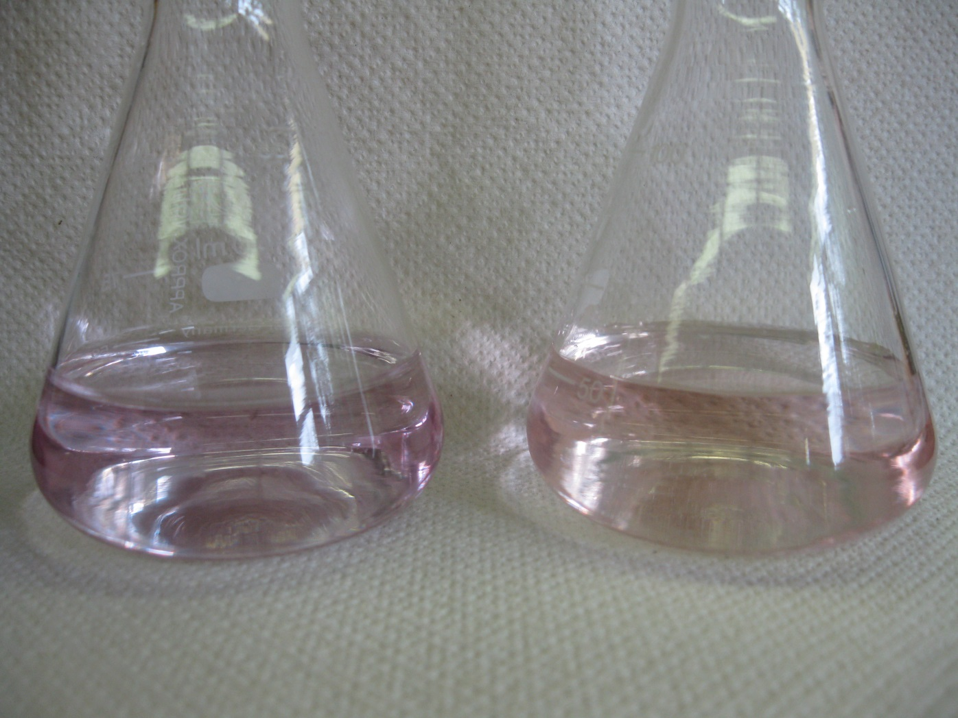
Abbildung 3: Lackmuslösung vor und nach Abgaseinleitung. Links: Lackmuslösung vor Zugabe von Autoabgasen, rechts: Lackmuslösung nach Zugabe von Autoabgasen
Entsorgung: Die Entsorgung der Lösungen erfolgt im Säure-Base-Abfall.
Literatur: D. Wiechoczek, http://www.chemieunterricht.de/dc2/haus/v136.htm, 30.01.2012 (Zuletzt abgerufen am 31.07.2013 um 18:56Uhr).
Bei diesem Versuch ist darauf hinzuweisen, dass Autoabgase giftig sind und sie daher vorsichtig aufzufangen sind. Dieser Versuch lässt sich gut verwenden, um die Entstehung von saurem Regen zu demonstrieren. Die Sicherheitsaspekte und die Piktogramme bei den Autoabgasen setzen sich zusammen aus den einzelnen Hinweisen von Schwefeldioxid und Kohlendioxid.
Name:__________________________ Datum:__________________
Versuch: Kohlendioxid
Aufgabe 1: Kohlendioxidnachweis
Durchführung: Löse in einem Reagenzglas 0,5 g Calciumhydroxid in 10 mL dem. Wasser. Filtriere die Lösung in ein zweites Reagenzglas. Puste nun etwa zehnmal durch einen Strohhalm in die Lösung des zweiten Reagenzglases. Notiere deine Beobachtung.
Beobachtung: ______________________________________________________________________________________________________________________________________________________________________________________________________________________________
Deutung: ______________________________________________________________________________________________________________________________________________________________________________________________________________________________
Aufgabe 2: Berechnung des täglichen Kohlendioxidausstoßes im Haushalt
Jeder Haushalt produziert z. B. durch Stromverbrauch Kohlendioxid. Notiere anhand des Stromzählers deiner Eltern, wie viel Strom ihr täglich verbraucht. Mit der Formel:
Kohlendioxidausstoß = Stromverbrauch ∙ 0,6 kg Kohlendioxid/kWh
kannst du diesen Wert für ermitteln. Dieser Wert gilt nur bei durch Kohle- oder Atomkraftwerke gewonnen Strom, nicht etwa bei Ökostrom.
Datum | Uhrzeit | Zählerstand | Stromverbrauch [kWh] | Kohlenstoffdioxid-ausstoß
Mo
Di
Mi
Do
Fr
Sa
So

Aufgabe 3: Überlege dir Maßnahmen, wie du den Stromverbrauch in deinem Haushalt verringern kannst.
______________________________________________________________________________________________________________________________________________________________________________________________________________________________

Reflexion des Arbeitsblattes
Das Arbeitsblatt hat das Ziel, die SuS zum eigenständigen Experimentieren und Beobachten anzuleiten. Die erste Aufgabe bietet ihnen die Möglichkeit, mit Hilfe eines einfachen Experimentes Kohlendioxid in der ausgeatmeten Luft nachzuweisen. Diese Aufgabe stellt Anforderungsbereich I dar. Aufgabe 2 gliedert sich in den Anforderungsbereich II ein und veranschaulicht den SuS, wie sie persönlich am Kohlendioxidausstoß beteiligt sind. Somit wird ein klarer Alltagsbezug hergestellt. Bei dieser Aufgabe ist es nötig, dass die SuS bekannte Sachverhalte bearbeiten. Die dritte Aufgabe soll die SuS zum Nachdenken anregen, um ihnen zu zeigen, wie sie sich aktiv am Umweltschutz beteiligen können. Sie bearbeiten ein Problem mit dem Ziel, eigene Lösungen zu erarbeiten. Somit gehört diese Aufgabe zum Anforderungsbereich III.

Erwartungshorizont (Kerncurriculum)
In dem Arbeitsblatt wird das Basiskonzept Chemische Reaktion thematisiert.
Die SuS...
Fachwissen:
…beschreiben, dass nach einer chemischen Reaktion die Ausgangsstoffe nicht mehr vorliegen und gleichzeitig immer neue Stoffe entstehen (Aufgabe 1).
Erkenntnisgewinnung:
...zeigen exemplarisch Verknüpfungen zwischen chemischen Reaktionen im Alltag und im Labor (Aufgabe 2).
Kommunikation:
...benutzen die chemische Symbolsprache (Aufgabe 1).
Bewertung:
...erkennen, dass chemische Reaktionen in der Alltagswelt stattfinden (Aufgabe 3).

Erwartungshorizont (Inhaltlich)
Aufgabe 1: Kohlendioxidnachweis
Beobachtung: Die Lösung im zweiten Reagenzglas wird trübe.
Deutung: Das Kohlendioxid reagiert mit dem Calciumhydroxid zu Wasser und Calciumcarbonat, welches ausfällt. Dadurch trübt sich die Lösung.

Aufgabe 3: Überlege dir Maßnahmen, wie du den Stromverbrauch in deinem Haushalt verringern kannst.
Diese Frage ist offen gehalten. Daher sind zahlreiche Antworten möglich. Die SuS sollen nennen, dass sie weniger Strom verbrauchen könnten. Eine Möglichkeit hierfür ist z. B. die Verringerung der Stand-by-Zeit einiger Geräte wie z. B. Fernseher. Eine andere Möglichkeit ist die Nutzung energiesparender Systeme wie etwa die Energiesparlampe. Die SuS sollten bei dieser Frage auch über alternative Energiequellen nachdenken, um den Kohlendioxidausstoß generell zu minimieren.

